LAMPIRAN

UNDANG-UNDANG NO. 23 TAHUN 2011
TENTANG PENGELOLAAN ZAKAT

Undang-Undang No 23 tahun 2011 yang dimaksud dengan :
- Pengelolaan zakat adalah kegiatan perencanaan, pelaksanaan, dan pengordinasian dalam pengumpulan, pendistribusian dan pendayagunaan zakat.
- Zakat adalah harta yang wajib dikeluarkan oleh seorang muslim atau badan usaha untuk diberikan kepada yang berhak menerimanya sesuai dengan syariat Islam.
- Infak adalah harta yang dilkeluarkan oleh seseorang atau badan usaha di luar zakat untuk kemaslahatan umum.
- Sedekah adalah harta atau non harta yang dikeluarkan oleh seseorang atau badan usaha di luar zakat untuk kemaslahatan umum.
- Muzaki adalah seorang muslim atau badan usaha yang berkewajiban menunaikan zakat.
- Mustahik adalah orang yang berhak menerima zakat.
- Badan amil zakat nasional yang selanjutnya di sebut BAZNAZ adalah lembaga yang melakukan pengelolaan zakat secara nasional.
- Lembaga amil zakat ang selanjutnya disebut LAZ lembaga yang dibentuk masyarakat yang memiliki tugas membantu mengumpulkan, pendistribusian dan pendayagunaan zakat.
- Unit pengumpul zakat yang selanjutnya disebut UPZ satuan organisasi yang dibentuk untuk membantu mengumpulkan zakat.
- Setiap orang adalah orang perseorangan atau badan hukum.
- Hak amil adalah bagian tertentu dari zakat yang dapat dimanfaatkan untuk biaya operasional dalam pengelolaan zakat sesuai dengan syariat Islam.
- Manteri adalah menteri yang menyelenggarakan urusan pemerintahan di bidang agama.
Menurut pasal 2 Undang-undang No 23 tahun 2011 bahwa pengelolaan zakat harus berasaskan :
- Syariat Islam
- Amanah
- Kemanfaatan
- Keadilan kepastian hukum
- Terintegrasi dan akuntabilitas
Terdapat beberapa unsur dalam pengelolaan zakat yaitu :
- Jenis-jenis zakat
- Dana zakat
- Orang-orang yang wajib membayar zakat
- Orang-orang yang berhak menerima zakat
- Orang-orang atau kumpulan orang-orang yang mengelola zakat
- Fungsi pengelolaan, pendayagunaan, dan pertanggungjawaban dana zakat.
Pasal 3 Undang-undang No 23 tahun 2011 bahwa pengelolaan zakat bertujuan
- Meningkatkan efektifitas dan efesiensi pelayanan dalam pengelolaan zakat.
- Meningkatkan manfaat zakat untuk mewujudkan kesejahteraan masyarakat dan penanggulangan kemiskinan.
Pasal Undang-undang No 23 tahun 2011 menyatakan bahwa :
- Zakat meliputi zakat mal dan zakat fitrah.
- Zakat mal sebagaimana dimaksud pada ayat (1) meliputi :
- Emas, perak, dan logam mulia lainnya;
- Uang dan surat berharga lainny;
- Perniagaan;
- Pertanian perkebunan dan kehutanan;
- Peternakan dan perikanan;
- Pertambangan;
- Perindustrian;
- Pendapatan, jasa dan rikasz.
- Zakat mal sebagaimana dimaksud pada ayat 2 merupakan harta yang dimiliki oleh Muzaki perseorangan atau badan usaha.
- Syarat dan tatacara perhitungan zakat mal dilaksanakan sesuai dengan syariat Islam.
- Ketentuan lebih lanjut mengenai syarat dan tatacara perhitungan zakat mal dan zakat fitrah sebagaimana dimaksud pada ayat (4) akan diatur dengan Peraturan Menteri.
Pada bagian keempat bab II Undang-undang No 23 tahun 2011 tentang Lembaga Amil zakat pada pasal 17 dinyatakan bahwa :
“untuk membantu BAZNAS dalam pelaksanaan, pengumpulan, pendistribusian, dan pendayagunaan zakat masyarakat dapat membentuk LAZ.”
Pasal 18
- pembentukan LAZ wajib mendapat izin menteri atau pejabat yang ditunjuk oleh menteri.
- Izin sebagaimana pada ayat (1) hanya diberikan apabila memenuhi persyaratan paling sedikit :
- Terdaftar sebagai organisasi kemasyarakatan yang mengelola bidang pendidikan, dakwah dan sosial;
- Berbentuk lembaga berbadan hukum;
- Mendapat rekomendasi dari BAZNAS;
- Memiliki pengawas syariat;
- Memiliki kemampuan teknis, administratif, dan keuangan untuk melaksanakan kegiatannya;
- Bersifat nirlaba;
- Memiliki program untuk mendayagunakan zakat bagi kesejahteraan umat; dan
- Bersedia di audit syariah dan diaudit keuangan secara berkala.
Pasal 19
LAZ wajib melaporkan pelaksanaan, pengumpulan, pendistribusian dan pendayagunaan zakat yang diaudit kepada BAZNAS secara berkala.
Pasal 20
“Ketentuan lebih lanjut mengenai persyaratan organisasi, mekanisme perizinan, pembentukan perwakilan, dan pertanggung jawaban LAZ diatur dengan Peraturan Pemerintah”.
Pada Bab III Undang-undang No 23 tahun 2011 tentang pengumpulan, pendistribusian, pendayagunaan, dan pelaporan.
Bagian kesatu Undang-undang No 23 tahun 2011 tentang pengumpulan zakat.
Pasal 21
- Dalam rangka pengumpulan zakat, Muzaki melakukan perhitungan sendiri atas kewajiban zakatnya.
- Dalam hal tidak dapat menghitung sendiri kewajiban zakatnya, Muzzaki dapat meminta bantuan BAZNAS.
Pasal 22
zakat yang dibayarkan kepada Muzaki kepada BAZNAS atau LAZ dikurangkan dari pengahasilan kena pajak.
Pasal 23
- BAZNAS atau LAZ wajib memberikan bukti setoran zakat kepada setia muzaki.
- Bukti setoran zakat sebagaimana dimaksud pada ayat (1) digunakan sebagai pengurang penghasilan kena pajak.
Bagian kedua Undang-undang No 23 tahun 2011 tentang pendistribusian zakat.
Pasal 25
Zakat wajib didistribusikan kepada mustahik sesuai syariat Islam.
Pasal 26
Pendistribusian zakat sebagaimana dimaksud dalam pasal 25 dilakukan berdasarkan skala prioritas dengan memperhatikan prinsip pemerataan, keadilan dan kewilayahan.
Bagian ketiga Undang-undang No 23 tahun 2011 tentang pendayagunaan zakat.
Pasal 27
- Zakat dapat didayagunakan untuk usaha produktif dalam rangka penanganan fakir miskin dan meningkatkan kualitas umat.
- Pendayagunaan zakat untuk usaha produktif sebagaimana dimaksud pada ayat (1) dilakukan apabila kebutuhan dasar mustahik telah terpenuhi
- Ketentuan lebih lanjut mengenai pendayagunaan zakat untuk usaha produktif sebagaimana dimaksud pada ayat (1) diatur dengan peraturan Menteri.
Bab VI undang-undang No 23 tahun 2011 tentang peran serta masyrakat.
Pasal 35
- Masyarakat dapat berperan serta dalam pembinaan dan pengawasan terhadap BAZNAS dan LAZ.
- Pembinaan sebagaimana dimaksud ayat (1) dilakukan dalam rangka :
- Maningkatkan kesadaran masyarakat untuk menunaikan zakat melalui BAZNAS; dan
- Memberikan saran untuk peningkatan kinerja BAZNAS dan LAZ.
- Pengawasan sebagaimana dimaksud pada ayat (1) dilakukan dalam bentuk :
- Akses terhadap informasi tentang pengelolaan zakat yang dilakukan BAZNAS dan LAZ; dan
- Menyampaikan informasi apabila terjadi penyimpangan dalam pengelolaan zakat yang dilakukan oleh BAZNAS dan LAZ.
Pada bab VIII Undang-undang No 23 tahun 2011 tentang larangan dalam pengelolaan zakat.
Pasal 37
Setiap orang dilarang melakukan tindakan memiliki, menjaminkan, menghibahkan, menjual dan mengalihkan zakat, infak, sedekah, atau dana sosial keagamaan lainnya yang ada dalam pengelolaanya.
Pasal 38
Setiap orang dengan sengaja bertindak selaku amil zakat melakukan pengumpulan , pendistribusian, atau pendayagunaan zakat tanpa izin pejabat berwenang.
Demikian beberapa pasal-pasal dalam Undang-undang No 23 tahun 2011 yang menjelaskan tentang pengelolaan zakat sebagai sumber tolak ukur dan relevansi aktualisasi pengelolaan zakat yang Penulis teliti.

PEDOMAN WAWANCARA
(PERTANYAAN UNTUK PENGELOLA ZAKAT )
- Identitas Informan (Diisi oleh Peneliti)
Kode informan :
Jenis kelamin : Laki-laki
Nama : H. Abdul Muis
Umur : 63 tahun
Etnis/Suku : Tolaki
Status Informan : Pengelola Masjid Baitul Izzah
WaktuWawancara : 1Mei 2018
Tempat Wawancara : Masjid Baitul Izzah
- Pertanyaan Kepada Pengelola zakat
- Menurut bapak apa yang anda ketahui tentang zakat ?
- Bagaimana pengelolaan zakat di Masjid Baitul Izzah ?
- Ada berapakah orang yang bertanggungjawab dalam mengelola zakat?
- Apakah masyarakat di Kelurahan Watubangga ini banyak yang mengeluarkan zakat di Masjid Baitul Izzah?
- Apakah masyarakat di KelurahanWatubangga ini mengeluarkan zakat mal?
- Apakah masyarakat di Kelurahan Watubangga ini mengeluarkan zakat fitrah dalam bentuk uang atau bahan pokok?
- Ada berapa persen masyarakat membayar zakat fitrah dengan makanan pokok?
- Ada berapa persen masyarakat membayar zakat fitrah dengan uang?
- Bagaimana proses pembagian zakat fitrah di Masjid Baitul Izzah
- Bagaimana proses pembagian zakat mal di Masjid Baitul Izzah ?
- Apa saja yang menjadi factor penghambat dan faktor pendukung dalam mengelola zakat?
- Bagaimana proses pembagian zakat kepada mustahiq?

PEDOMAN WAWANCARA
(PERTANYAAN UNTUK PENGELOLA ZAKAT )
- Identitas Informan (Diisi oleh Peneliti)
Kode informan :
Jenis kelamin : Laki-laki
Nama : AMIN
Umur : 63 tahun
Etnis/Suku : Tolaki
Status Informan : Petani
WaktuWawancara : 2 Mei 2018
Tempat Wawancara : Masjid Baitul Izzah
- Pertanyaan Kepada Pengelola zakat
- Menurut bapak apa yang anda ketahui tentang zakat ?
- Bagaimana pengelolaan zakat di Masjid Baitul Izzah ?
- Ada berapakah orang yang bertanggungjawab dalam mengelola zakat?
- Apakah masyarakat di Kelurahan Watubangga ini banyak yang mengeluarkan zakat di Masjid Baitul Izzah?
- Apakah masyarakat di KelurahanWatubangga ini mengeluarkan zakat mal?
- Apakah masyarakat di Kelurahan Watubangga ini mengeluarkan zakat fitrah dalam bentuk uang atau bahan pokok?
- Ada berapa persen masyarakat membayar zakat fitrah dengan makanan pokok?
- Ada berapa persen masyarakat membayar zakat fitrah dengan uang?
- Bagaimana proses pembagian zakat fitrah di Masjid Baitul Izzah
- Bagaimana proses pembagian zakat mal di Masjid Baitul Izzah ?
- Apa saja yang menjadi factor penghambat dan faktor pendukung dalam mengelola zakat?
- Bagaimana proses pembagian zakat kepada mustahiq?

PEDOMAN WAWANCARA
(PERTANYAAN UNTUK PENGELOLA ZAKAT )
- Identitas Informan (Diisi oleh Peneliti)
Kode informan :
Jenis kelamin : Laki-laki
Nama : IMRAN
Umur : 43 tahun
Etnis/Suku : Muna
Status Informan : Guru
WaktuWawancara : 2 Mei 2018
Tempat Wawancara : Masjid Baitul Izzah
- Pertanyaan Kepada Pengelola zakat
- Menurut bapak apa yang anda ketahui tentang zakat ?
- Bagaimana pengelolaan zakat di Masjid Baitul Izzah ?
- Ada berapakah orang yang bertanggungjawab dalam mengelola zakat?
- Apakah masyarakat di Kelurahan Watubangga ini banyak yang mengeluarkan zakat di Masjid Baitul Izzah?
- Apakah masyarakat di KelurahanWatubangga ini mengeluarkan zakat mal?
- Apakah masyarakat di Kelurahan Watubangga ini mengeluarkan zakat fitrah dalam bentuk uang atau bahan pokok?
- Ada berapa persen masyarakat membayar zakat fitrah dengan makanan pokok?
- Ada berapa persen masyarakat membayar zakat fitrah dengan uang?
- Bagaimana proses pembagian zakat fitrah di Masjid Baitul Izzah
- Bagaimana proses pembagian zakat mal di Masjid Baitul Izzah ?
- Apa saja yang menjadi factor penghambat dan faktor pendukung dalam mengelola zakat?
- Bagaimana proses pembagian zakat kepada mustahiq?

PEDOMAN WAWANCARA
(PERTANYAAN UNTUK MUZAKKI)
- Identitas Informan (Diisi oleh Peneliti)
Kode informan :
Jenis kelamin : Laki-laki
Nama : KAMARUDDIN
Umur : 53 tahun
Etnis/Suku : Bugis
Status Informan : Wiraswasta/Pengusaha
Waktu Wawancara :5 Mei 2018
Tempat Wawancara : DI Rumah
- Pertanyaan Kepada Muzakki
- Bagaimana tanggapan saudara tentang pengelolaan zakat di Masjid Baitul Izzah ?
- Apakah saudara sering mengeluarkan zakat fitrah di Masjil Baitul Izzah?
- Apakah saudara tahu bahwa zakat wajib untuk dikeluarkan?
- Apakah saudara sering mengeluarkan zakat mal?
- Apakah anda mengeluarkan zakat dengan bahan pokok atau uang?
- Apakah saudara pernah menjadi bagian dari mustahiq?

PEDOMAN WAWANCARA
(PERTANYAAN UNTUK MUZAKKI)
- Identitas Informan (Diisi oleh Peneliti)
Kode informan :
Jenis kelamin : Laki-laki
Nama : BAHARUDDIN
Umur : 58 tahun
Etnis/Suku : Bugis
Status Informan : PNS
Waktu Wawancara : 2 Mei 2018
Tempat Wawancara : DI Rumah
- Pertanyaan Kepada Muzakki
- Bagaimana tanggapan saudara tentang pengelolaan zakat di Masjid Baitul Izzah ?
- Apakah saudara sering mengeluarkan zakat fitrah di Masjil Baitul Izzah?
- Apakah saudara tahu bahwa zakat wajib untuk dikeluarkan?
- Apakah saudara sering mengeluarkan zakat mal?
- Apakah anda mengeluarkan zakat dengan bahan pokok atau uang?
- Apakah saudara pernah menjadi bagian dari mustahiq?

PEDOMAN WAWANCARA
(PERTANYAAN UNTUK MUZAKKI)
- Identitas Informan (Diisi oleh Peneliti)
Kode informan :
Jenis kelamin : Laki-laki
Nama : LA ODE SALIM.,S.T
Umur : 42 tahun
Etnis/Suku : Muna
Status Informan : PNS
Waktu Wawancara :2 Mei 2018
Tempat Wawancara : DI Rumah
- Pertanyaan Kepada Muzakki
- Bagaimana tanggapan saudara tentang pengelolaan zakat di Masjid Baitul Izzah ?
- Apakah saudara sering mengeluarkan zakat fitrah di Masjil Baitul Izzah?
- Apakah saudara tahu bahwa zakat wajib untuk dikeluarkan?
- Apakah saudara sering mengeluarkan zakat mal?
- Apakah anda mengeluarkan zakat dengan bahan pokok atau uang?
- Apakah saudara pernah menjadi bagian dari mustahiq?

PEDOMAN WAWANCARA
(PERTANYAAN UNTUK MUSTAHIQ)
- Identitas Informan (Diisi oleh Peneliti)
Kode informan :
Jenis kelamin : Laki-laki
Nama : Syahrul
Umur : 17 tahun
Etnis/Suku : Bugis
Status Informan : Pelajar
WaktuWawancara : 5 Mei 2018
- Pertanyaan Kepada Mustahiq
- Apakah saudara sering mendapatkan pembagian zakat dari Masjid Baitul Izzah?
- Dalam setiap pembagian zakat berapa liter kah anda dapatkan jika dalam bentuk bahan pokok?
- Jika dalam bentuk uang berapakah yang anda terima?
- Apakahs etiap tahun pembagian zakatnya sama atau berbeda? .
- Apakah anda sering mengeluarkan zakat di Masjid Baitul Izzah?
- Apakah setiapt tahun saudara mendapatkan pembagian zakat fitrah?
- Apakah anda pernah mendapatkan pembagian zakat mal?
- Apakah saudara sangat terbantu dengan adanya pembagian zakat ini?

PEDOMAN WAWANCARA
(PERTANYAAN UNTUK MUSTAHIQ)
- Identitas Informan (Diisi oleh Peneliti)
Kode informan :
Jenis kelamin : Perempuan
Nama : Fitri
Umur : 36 tahun
Etnis/Suku : Bugis
Status Informan : IRT
WaktuWawancara : 5 Mei 2018
Tempat wawancara : Di Rumah
- Pertanyaan Kepada Mustahiq
- Apakah saudara sering mendapatkan pembagian zakat dari Masjid Baitul Izzah?
- Dalam setiap pembagian zakat berapa liter kah anda dapatkan jika dalam bentuk bahan pokok?
- Jika dalam bentuk uang berapakah yang anda terima?
- Apakah setiap tahun pembagian zakatnya sama atau berbeda? .
- Apakah anda sering mengeluarkan zakat di Masjid Baitul Izzah?
- Apakah setiap tahun saudara mendapatkan pembagian zakat fitrah?
- Apakah anda pernah mendapatkan pembagian zakat mal?
- Apakah saudara sangat terbantu dengan adanya pembagian zakat ini?

PEDOMAN WAWANCARA
(PERTANYAAN UNTUK MUSTAHIQ)
- Identitas Informan (Diisi oleh Peneliti)
Kode informan :
Jenis kelamin : Perempuan
Nama : Huriyyah
Umur : 43 tahun
Etnis/Suku : Jawa
Status Informan : Janda
WaktuWawancara : 5 Mei 2018
Tempat wawancara : Di Rumah
- Pertanyaan Kepada Mustahiq
- Apakah saudara sering mendapatkan pembagian zakat dari Masjid Baitul Izzah?
- Dalam setiap pembagian zakat berapa liter kah anda dapatkan jika dalam bentuk bahan pokok?
- Jika dalam bentuk uang berapakah yang anda terima?
- Apakah setiap tahun pembagian zakatnya sama atau berbeda? .
- Apakah anda sering mengeluarkan zakat di Masjid Baitul Izzah?
- Apakah setiapt tahun saudara mendapatkan pembagian zakat fitrah?
- Apakah anda pernah mendapatkan pembagian zakat mal?
- Apakah saudara sangat terbantu dengan adanya pembagian zakat ini?

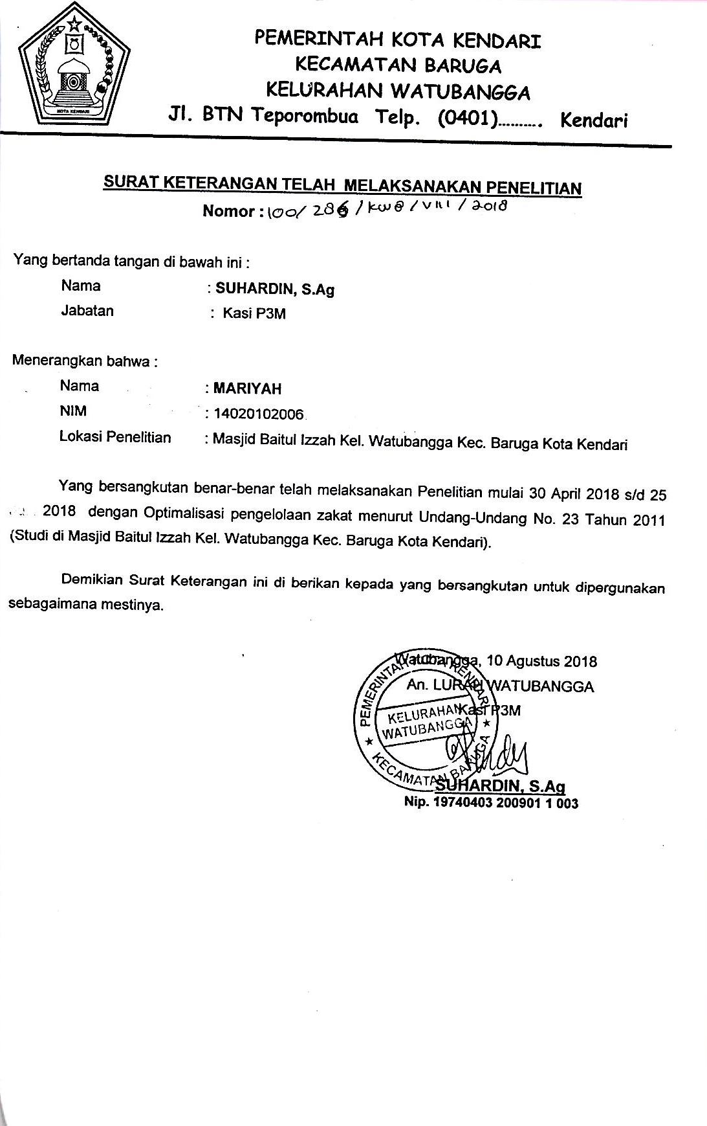

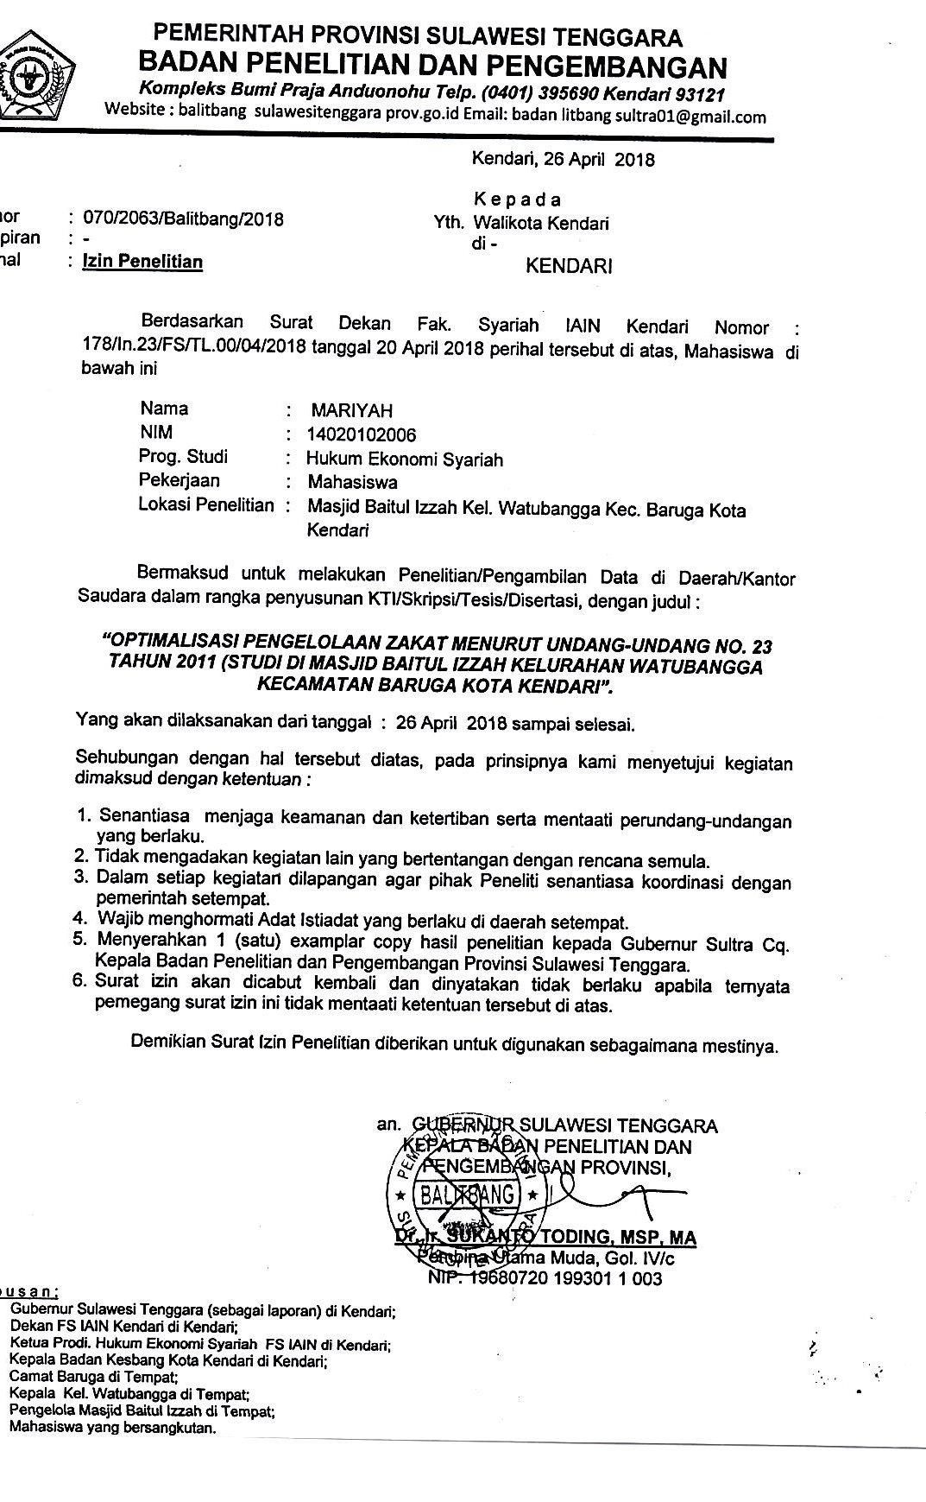

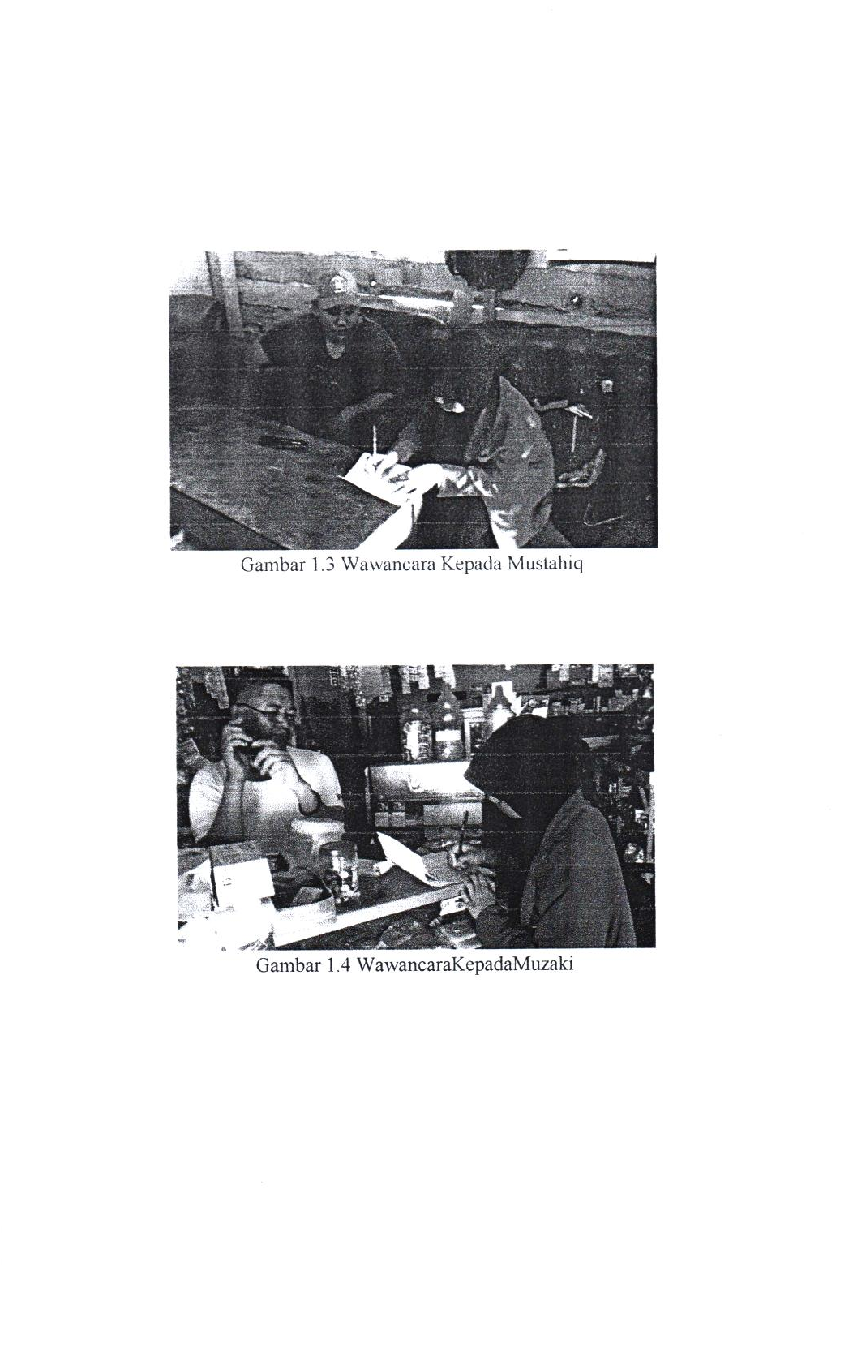

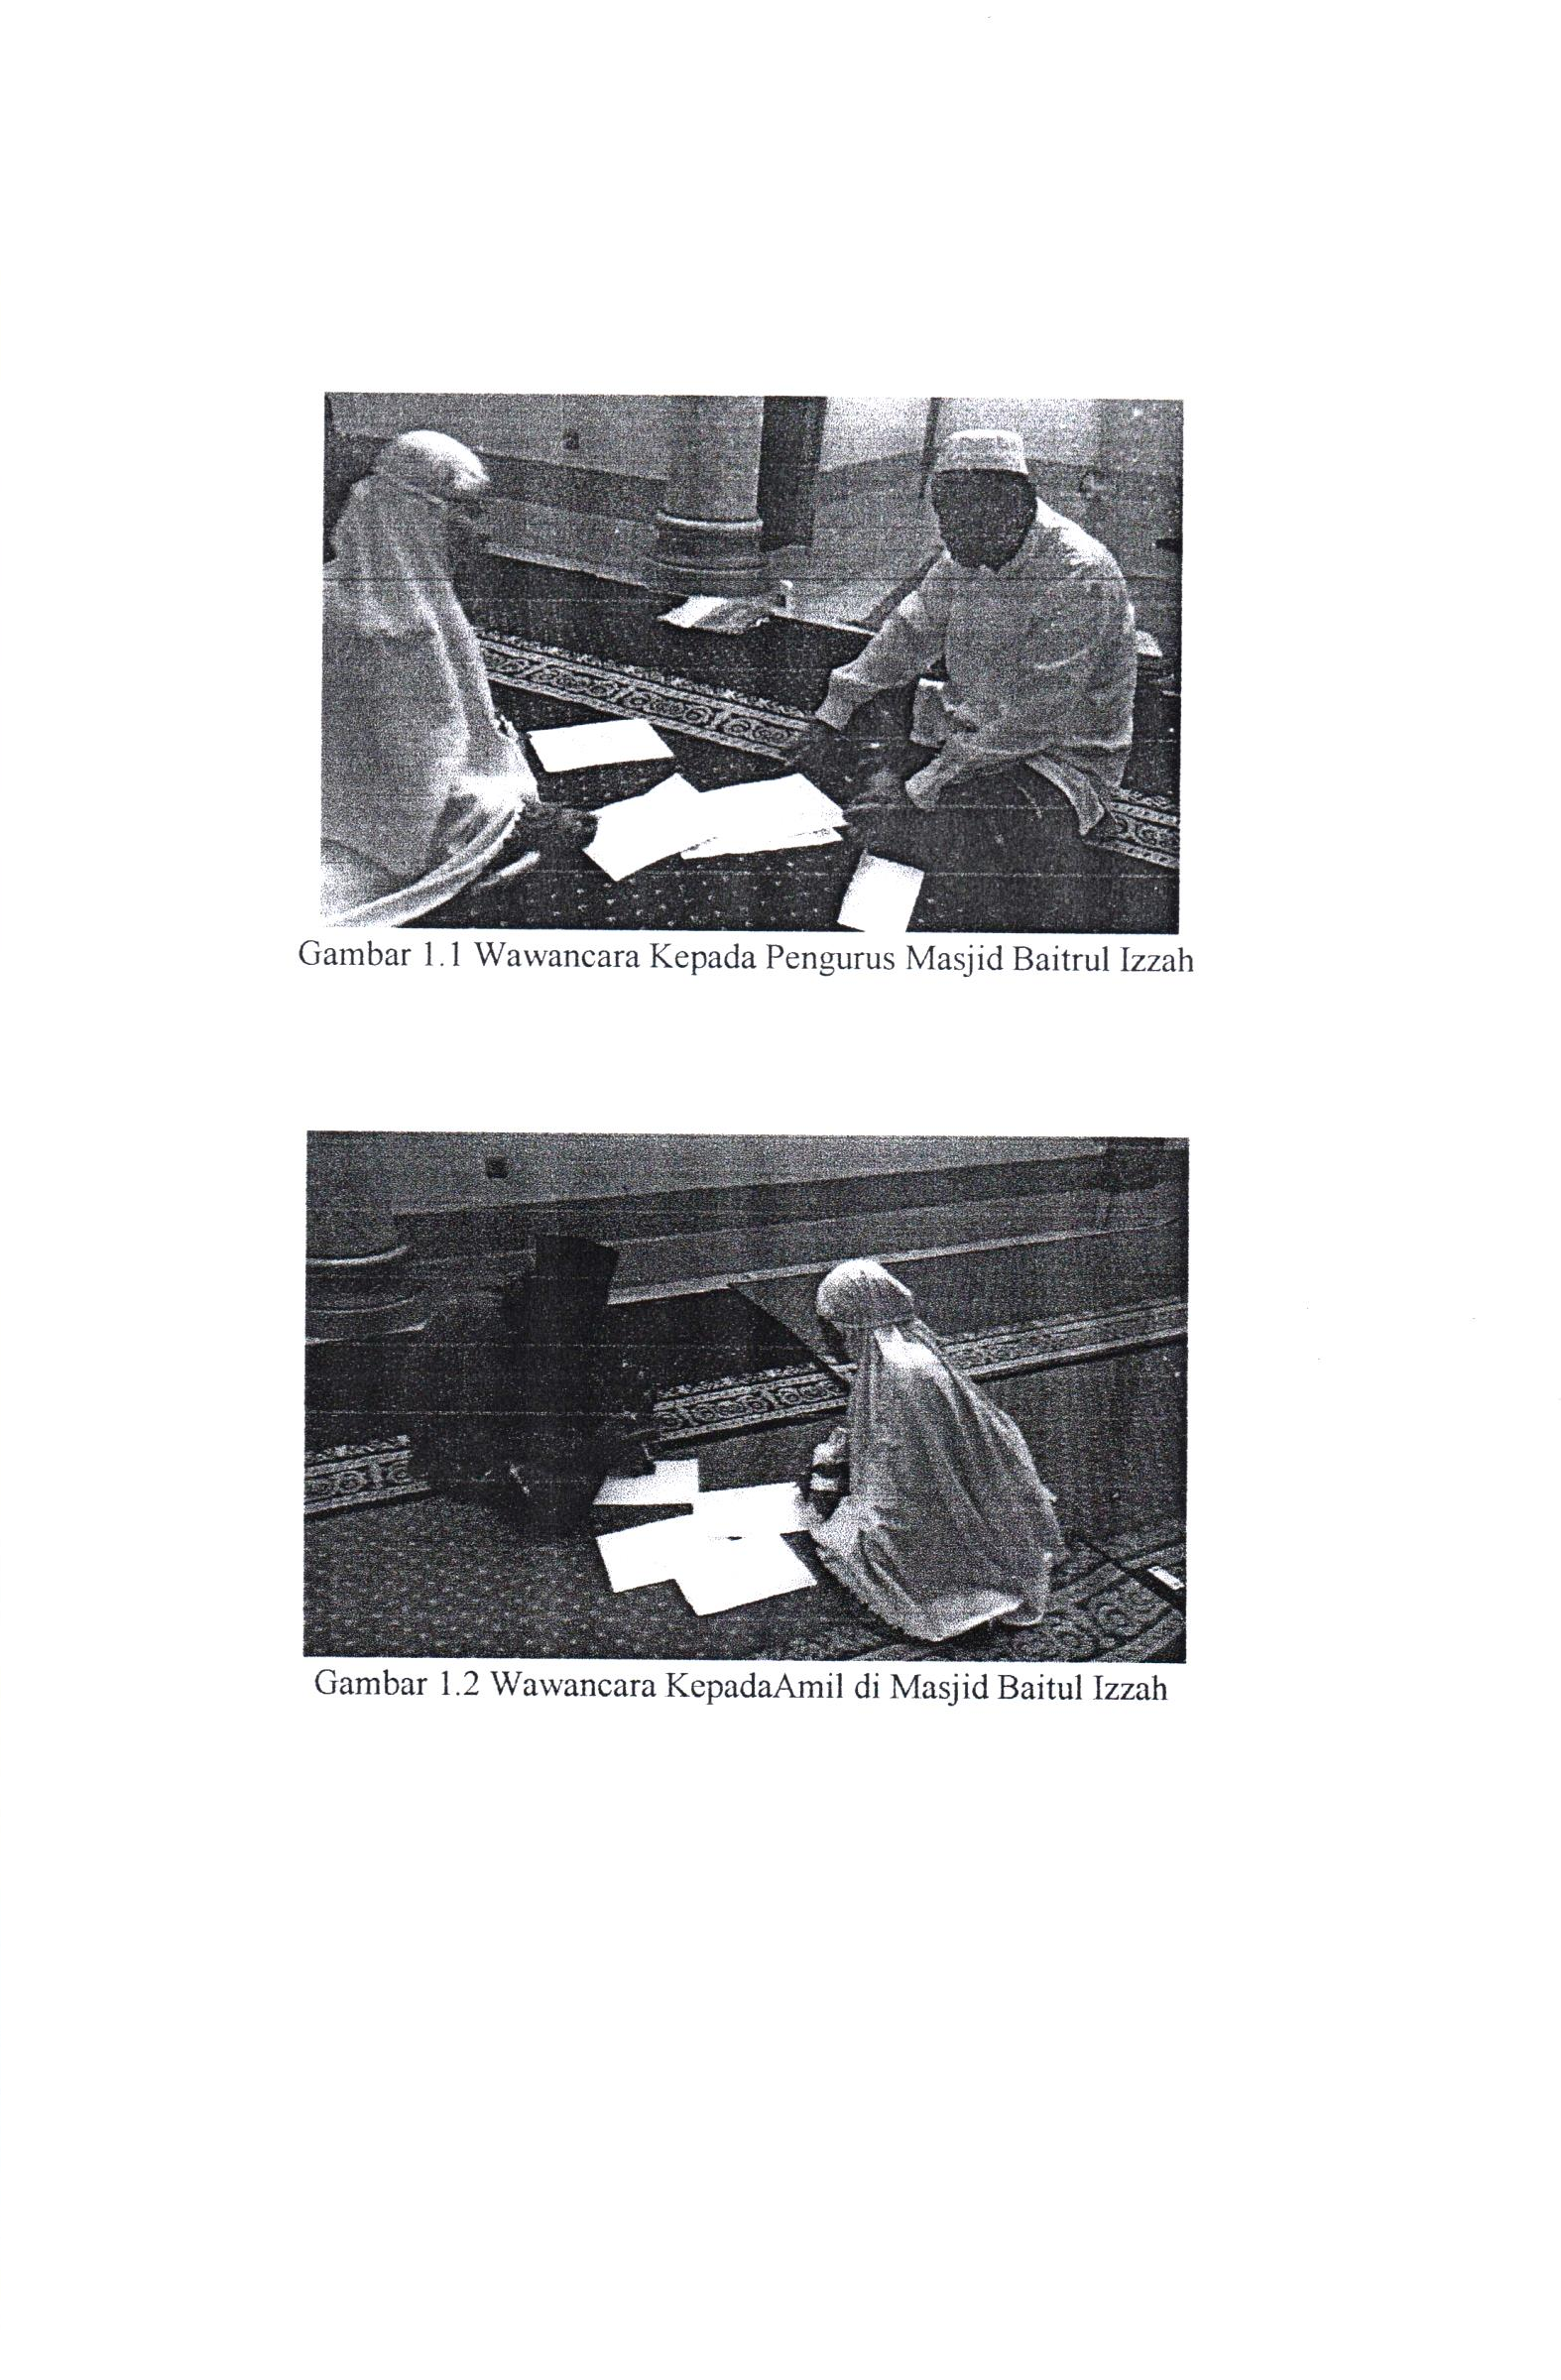

DAFTAR RIWAYAT HIDUP PENULIS
Identitas diri
- Nama : Mariyah
- Nim : 14020102006
- Tempat/tanggal lahir : Watubangga, 13 Agustus 1996
- Jenis kelamin : Perempuan
- Agama : Islam
- Alamat Rumah : Jln. Sultan Qaimuddin. No. 19 Baruga.
Data keluarga
- Nama orang tua
- Ayah : Jeramy
- Ibu : Munawaroh
- Nama saudara kandung : Desti Cahya Ningrum
Riwayat Pendidikan
- SD N 1 Kukutio tahun 2008
- SLTP N 3 Watubangga tahun 2011
- SMK N 1 watubangga tahun 2014
- S1 IAIN Kendari tahun 2018

Kompilasi Hukum Islasm, Undang-undang No 23 tahun 2011, (permata Press, ), h. 202-204
Ibid., h. 204-215

